Aspect 1: Cas d’utilisation

Q1)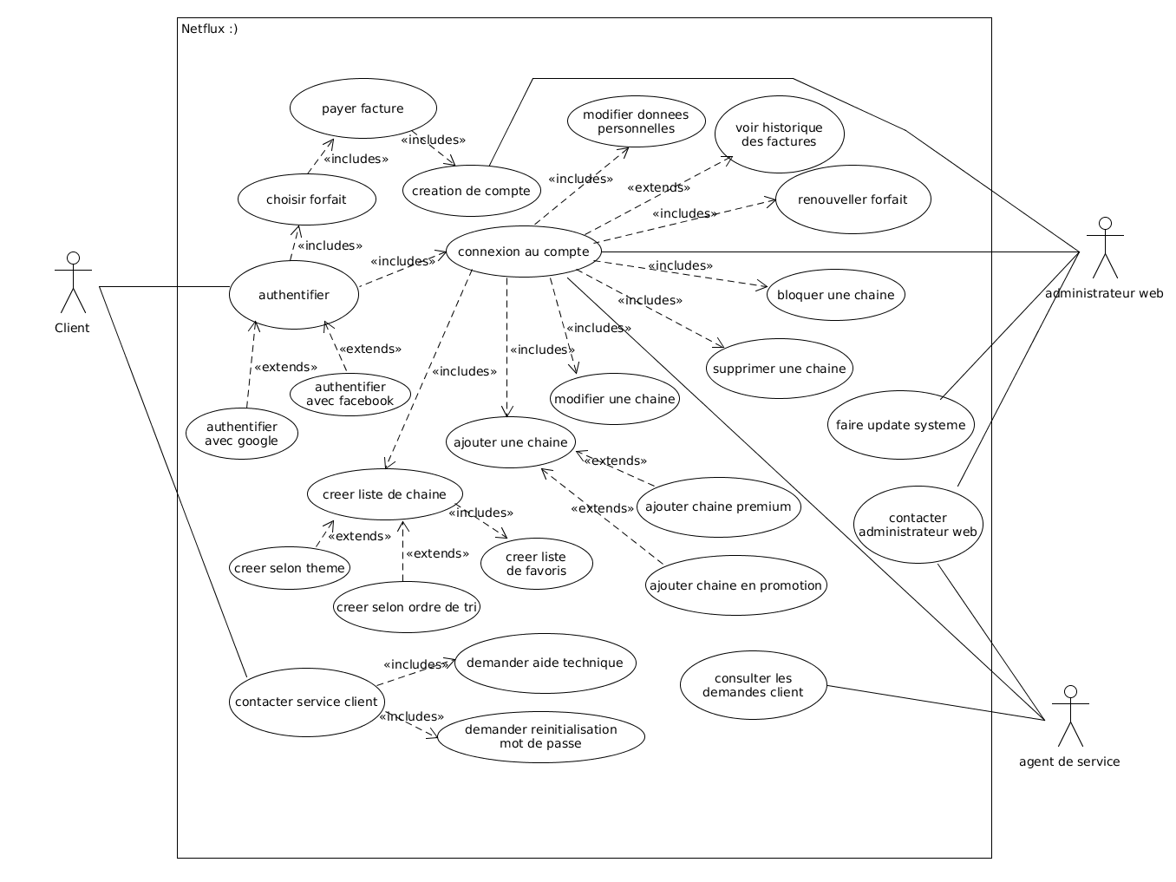

Q2)

|  |  |
| --- | --- |
| **Titre**: Création de compte | |
| **Résumé** | Le client désire créer un compte |
| **Acteurs impliqués Préconditions** | Le client et administrateur web |
| **Préconditions** | Le client s’est déjà authentifié pour le site web,choisi un forfait et payer la facture. |
| **Utilisation normale** | 1. Le client clique sur le bouton “création de compte” 2. Le système enregistre les informations que le client lui a fournis lors de l’authentification 3. Le système notifie l’administrateur système de la création de compte 4. Le système notifie le client de la création de compte |
| **Postconditions** | Succès Le client a un compte à lui Échec: Le client n’a pas un compte à lui |
| **Scénarios d’exception** | * Le client n’est pas admissible * Transaction est annulée * Adresse courriel incorrecte |

|  |  |
| --- | --- |
| **Titre**: Connexion au compte | |
| **Résumé** | Le client désire se connecter à son compte |
| **Acteurs impliqués Préconditions** | Le client, administrateur web et l’agent de service |
| **Préconditions** | Le client a déjà créer un compte, le client s’est déjà authentifié |
| **Utilisation normale** | 1. Le client clique sur la touche connexion 2. Le système charge ses informations sur la page centrale 3. Le système affiche un message à l’écran confirmant la connexion du client |
| **Postconditions** | Succès: Le client a pu se connecter à son compte Échec: Le client n’a pas pu se connecter à son compte |
| **Scénarios d’exception** | * Le client n’a pas payé sa facture * Le client a mal écrit son mot de passe (ou il l'a oublié) * Le client contacte l’agent de service pour avoir un nouveau mot de passe |

|  |  |
| --- | --- |
| **Titre**: Ajouter une chaîne | |
| **Résumé** | Le client désire ajouter une chaîne |
| **Acteurs impliqués Préconditions** | Le client |
| **Préconditions** | Le client a déjà créé un compte Le client est déjà connecté à son compte |
| **Utilisation normale** | 1. Le client sélectionne la chaîne souhaitée 2. Le client clique sur le bouton “ajouter chaîne” 3. Le système demande au client de valider son action en entrant de nouveau ses informations d’identification (nom de compte et mot de passe) 4. Le client entre de nouveau ses informations 5. Le système valide les informations 6. Le système affiche un message de validation à l'écran |
| **Postconditions** | Succès: le client a pu ajouter la chaîne sélectionnée  Échec: le client n’a pas pu ajouter la chaîne sélectionnée |
| **Scénarios d’exception** | * Le système a bogué * Le client contacte l’agent de service qui lui même contact l’administrateur web. |

Aspect 2: Diagrammes de séquences

Création d’un compte:

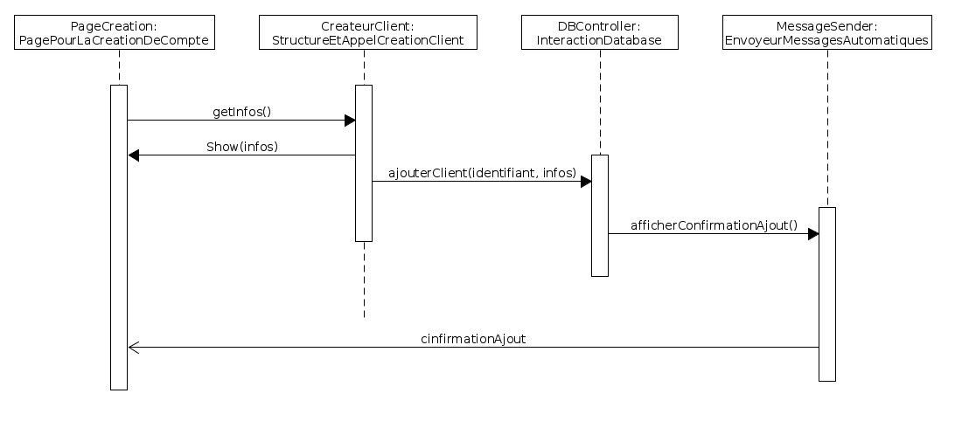

Connexion Compte:

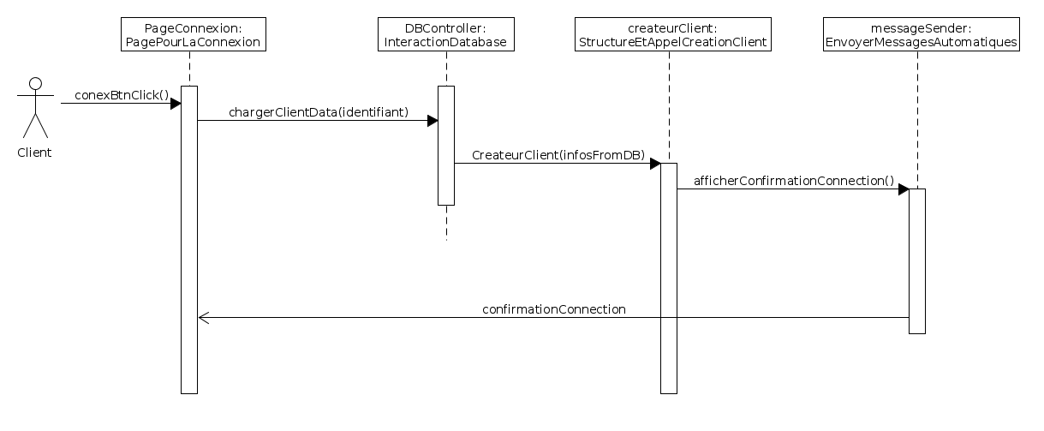

Payer facture:

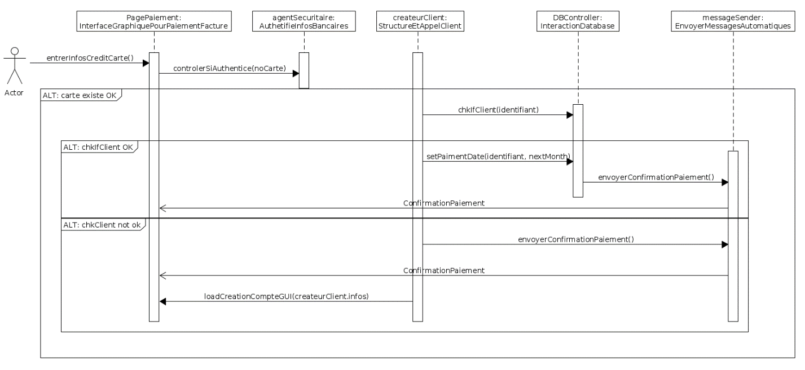

Ajouter Chaine:

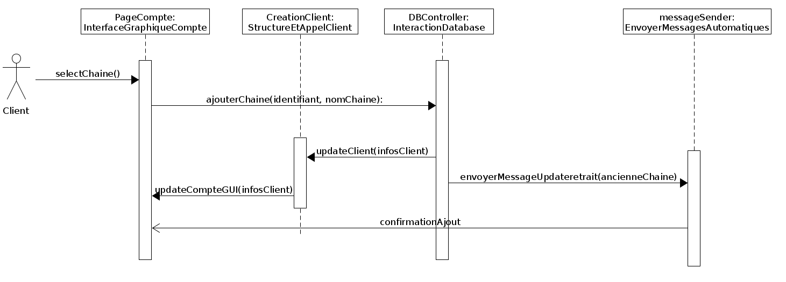

Supprimer une chaine:

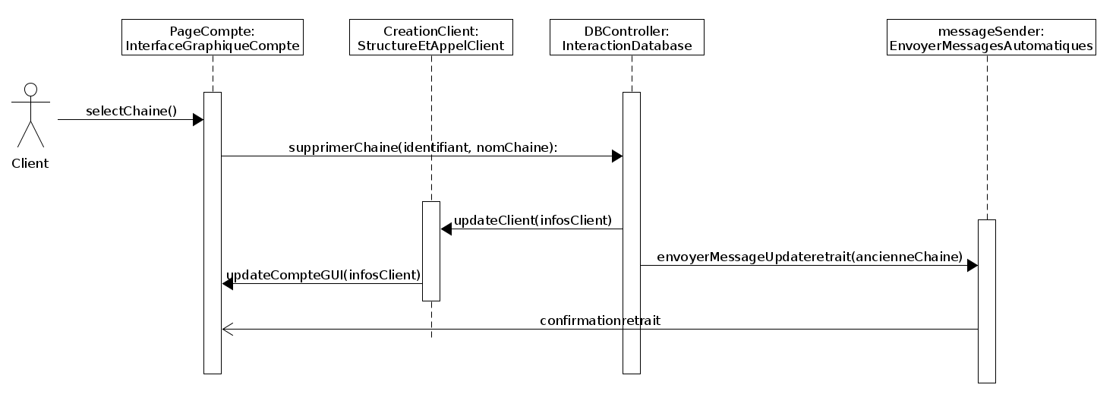

Aspect 3: Diagramme de classe

Q1) Les classes du système

* CreationClient: Cette classe crée un objet de type Client. Cet objet contient les actions que le client peut faire ainsi que ses informations personnelles.
* DBController: Cette classe contrôle les interactions entre les autres classes et la base de données.
* GUI: Interface entre l’humain et le système peut afficher plusieurs pages différentes avec différentes informations.
* Pages: toutes les pages dérivées du GUI
* MessageSender: classe chargée d’afficher(à l’écran) ou d’envoyer les messages(par e-mail) de façon automatique.
* AgentSecuritaire: Classe qui permet de vérifier les informations liées au crédit, l’adresse e-mail et l’adresse civile

Q2)

